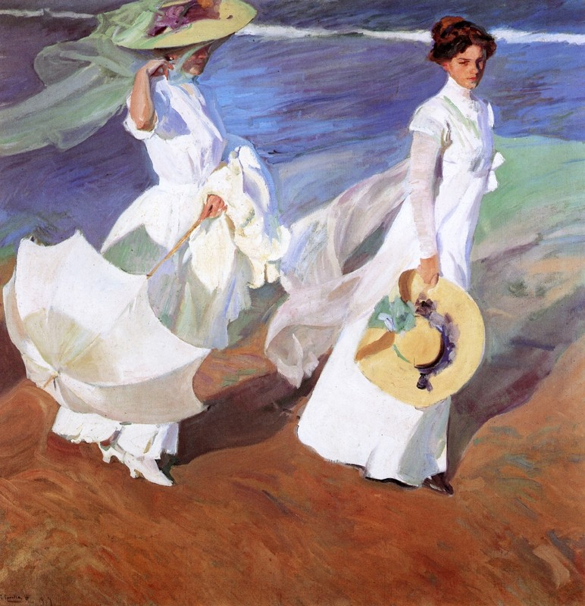
Conférence de
Françoise HEITZ
(Professeure honoraire de L’URCA)

à l’invitation de Reims Rayonnement International
Mardi 28 mars 2023
à 18 h
Maison de la Vie Associative

« La lumière dans la peinture espagnole méditerranéenne »
(exemples tirés de Sorolla et de Dalí)
(Durée approximative : 1h15)

Venez nombreuses et nombreux !

